Projektdokumentation
“Advanced Wars”

Spielname Advanced Wars

Klasse IT14a

Lernfeld Lernfeld 6

Bearbeiter Dominik Lambrecht
René Kling
Nadine Becker
Felix Grobusch

Inhaltsverzeichnis
Titel des Projekts 3
Das Spiel 3
Der Leveleditor 4
Beschreibung der Projektarbeit 5
Ursprünglicher Plan: 5
Planänderungen 5
XML-Speicherformat 6
Ressourcen- und Ablaufplanung 7
Tätigkeitsangaben mit Zeitraster 8
Durchführung und Auftragsbearbeitung (Realisierung) 8
Qualitätsicherung 9
Reflexion der Vorgehensweise und des Ergebnisses 10
Anhang: Kundendokumentation 11

Titel des Projekts

Das Spiel
Der Name unseres Spiels lautet Advanced Wars und wurde von dem Gameboy Advance Titel "Advance Wars" inspiriert.
Die Spielfelder haben eine Größe von 12x10 Feldern und können über den Leveleditor erstellt und dann im Spiel geladen werden.
Das Ziel des Spiels ist es die gegnerische Basis mit Hilfe der eigenen Schiffe zu zerstören. Diese Schiffe werden durch Gold erkauft. Immer wieder kann es dazu kommen, das auf der Karte Geld erscheint, welches dann mit einem Schiff eingesammelt werden muss und zurück zur Basis getragen wird, sodass es dem Spieler zur Verfügung steht. Wird ein Schiff, dass Geld transportiert zerstört, hinterlässt es einen Teil des Geldes zum Aufsammeln für anderen Einheiten.
Das Spiel ist Rundenbasiert. Eine Runde besteht aus 3 Phasen pro Spieler:

Bauphase
In dieser Phase können Schiffe um die eigene Basis herum gesetzt werden. Diese Schiffe können aber erst in der darauf folgenden Phase angreifen und sich bewegen.

Bewegungsphase
In der Bewegungsphase können nun vorhandene Schiffe bewegt werden. Die Schiffe haben unterschiedliche Reichweiten und auch PowerUps können diese beeinflussen. Wird ein Schiff auf ein Feld bewegt, auf dem sich ein Lebens oder Gold PowerUP befindet, wird dieses eingesammelt.

Kampfphase
In dieser Phase können die vorhandenen Schiffe einen Spieler angreifen. Es ist möglich Schiffe anzugreifen, sowie die gegnerische Basis. Fällt das Leben der gegnerischen Basis auf 0 ist das Spiel gewonnen.
Am Ende jeder Runde werden zufällig PowerUps auf der Karte abgelegt, beziehungsweise wieder entfernt.

Der Leveleditor
Mit Hilfe des Leveleditors können Karten für das Spiel erstellt werden. Beim Start des Leveleditors wird man aufgefordert die rote und blaue Base zu setzten. Diese Position kann nachträglich verändert werden. Jeder Spieler kann nur eine Base auf der Karte besitzen.
Nun hat man die Möglichkeit auf den übrigen Feldern Riffe, Wasser und PowerUps zu setzen.
Ist man mit der Kreation zufrieden, trägt man einen Namen ein und speichert die Karte ab.
Es wird im gewählten Verzeichnis ein Ordner "map" angelegt. Dieser enthält eine XML-Datei mit den Feldinformationen, sowie ein Bild der eigentlichen Map.

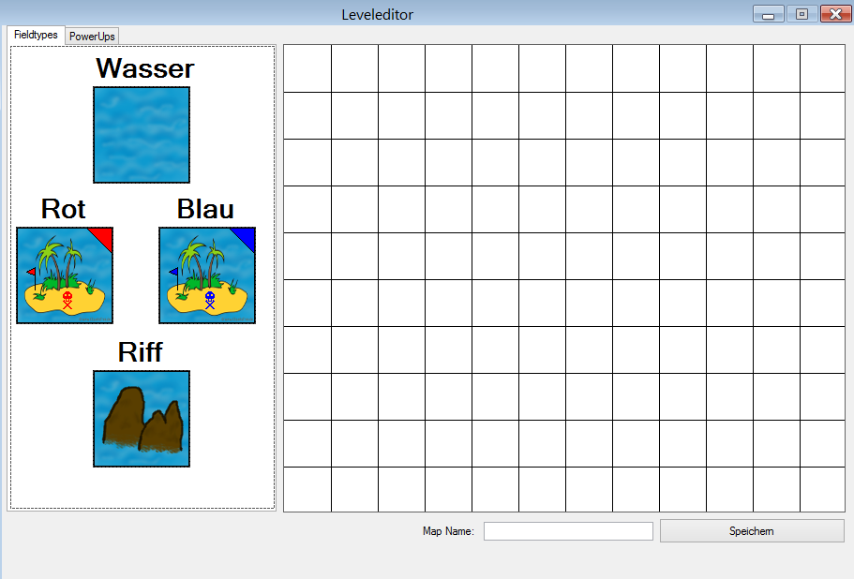

Beschreibung der Projektarbeit

Ursprünglicher Planumriss:
- Spielbrett mit gleich großen Feldern max 1 Einheit pro Feld
- Verschiedene Figuren mit unterschiedlichen Bewegungsreichweiten und Stärken
- Zugweise generell abwechselnd
- Zwei Basen
- Einheiten kosten Spielwährung im Verhältnis zu Fähigkeiten
- Spielziel: Gegnerische Basis einnehmen/zerstören
- Spielwährung verdienen durch zerstören gegnerischer Einheiten und Random Spawns
- „Eingesammelte“ Spielwährung muss vor Nutzung durch den Spieler zur Basis zurück gebracht werden
- Verschieden Spielfelder (schnellere/Langsamere Bewegung, Hindernisse)
- Level Editor zum Erstellen von eigenen Spielbrettern(Maps)
- Eroberbare vorgelagerte Basen?
- Gesetzte Figuren haben Einsatzverzögerung
- Bewegungspunkte und Angriff in einer Phase. Wenn nach Angriff noch Bewegungspunkte übrig sind kann das Schiff weiter bewegt werden.
- Leveleditor speichert Karten in Form von XML und Bild

Planänderungen
- Aufgrund der der fehlenden Zeit mussten die eroberbaren Basen gestrichen werden.
- Bei den Power Ups kam neben Gold noch Leben hinzu, mit dem Schiffe sich heilen können. Die Implementierunggrundlage für weitere Power-Ups ist gelegt.
- Die Bewegung und der Angriff wurden in eigene Phasen gelegt, sodass man sich pro Schiff nur einmal Bewegen kann und danach angreifen. Dies macht das Spiel und die Interaktion insgesammt weniger kompliziert-.
- Die Bewegung als solche war Anfangs in alle Richtungen geplant. Wurde aber Aufgrund des Aufwands funktionierendes Pathfinding zu Implementieren welches für andere Bewegungen nötig wäre abgeändert, so dass Schiffe nur horizontal und vertikal ziehen können. Hindernisse verhindern eine weitere Bewegung in eine einmal eingeschlagene Richtung.

XML-Speicherformat

Die Karten zum Spielen, die vom Leveleditor erstellt werden, werden in Form einer Bilddatei und einer XML Datei gespeichert. Das XML-Format sieht folgender Maßen aus:

<?xml version="1.0" standalone="no"?>
<GameField Name=" ">
<Size Rows="1" Columns="5" />
<Fields>
<Field Type="a" PowerUps=" " />
<Field Type="b" PowerUps=" " />
<Field Type="c" PowerUps=" " />
<Field Type="d" PowerUps=" " />
<Field Type="e" PowerUps=" " />
</Fields>
</GameField>

Jedes Feld Wird in Form eines <Field> Tags abgespeichert. Dieser enthält den Typ des Feldes sowie das daraufliegende PowerUp.
Im <Size> Tag werden die Anzehl Reihen und Spalten abgespeichert, die das Feldarray besitzt. Zum aktuellen Standpunkt sind es immer 12 Reihen und 10 Spalten. Man könnte aber theoretisch größere Maps laden.
Das umschließende <GameField> enthält den Namen der Map.
Das XML wird im Leveleditor von der Klasse xmlWriter generiert. Das abgespeicherte Bild ist der letzte Stand des angezeigten Bildes im Editor.
Die Klasse xmlWriter erstellt ausserdem einen Ordner "maps" in den diese Dateien abgespeichert werden.
Dieser Ordner wird im Optionen Menü ausgewählt um eine Karte zu laden.

Ressourcen- und Ablaufplanung

Dominik Lambrecht: Erstellen der verschiedenen GUI und Programmierung von Klassen und Methoden

René Kling: Programmierung von Klassen und Methoden, Programmierung des Leveleditors

Nadine Becker: Images an unser Layout anpassen, Programmierung von Klassen und Methoden

Felix Grobusch: Gamedesign
Programmierung von Klassen und Methoden
interne Klassen und Ablaufpläne

Zuerst wird von allen gemeinsam ein grober Plan erstellt, wie unser Spiel aussehen soll. Für die Planung des Spieles sollen ca. 4 Stunden investiert werden.
Danach wird der Leveleditor erstellt und das Abspeichern der erstellten Datei gesichert. Dafür werden ca. 3 Stunden genügen.
Für das Erstellen der verschiedenen GUI rechnen wir mit ca. 3 Stunden Zeitaufwand.
Während Nadine die Images erstellt bzw. an unser Spielfeld anpasst, programmiert der Rest die benötigten Klassen und Methoden. Einen festen Plan, wer welche Teile programmiert gibt es nicht. Es wird das programmiert, was gerade frei ist und benötigt wird.

Tätigkeitsangaben mit Zeitraster

Da wir ziemlich viel gemeinsam gemacht haben, gab es keine klare Arbeitsteilung, was aber definitiv kein Nachteil war. Man kann also nicht genau sagen, welcher Teil von wem durchgeführt wurde, da immer mehrere an der selben Stelle gearbeitet haben. Das tat unserer Gruppe gut, da wir dann Sicherheit hatten und schneller eine Klasse/Methode fertig hatten, da jeder sein Wissen beitragen konnte.
Das Game Design wurde de Fakto „on-the-Fly“ gemacht da wir immer wieder innerhalb der Gruppe besprechen mussten wo die Machbarkeitsgrenzen hinsichtlich des Zeitrahmens für die Implementierung liegen.

Für die Planung des Projektes wurde insgesamt mehr Zeit genutzt als die geplanten 4 StundenZeit konnten wir allerdings bei den GUI wieder gut machen. Mit der Erstellung der GUI waren wir innerhalb von 2 Stunden fertig, wodurch wir dann die restliche Zeit auf das Backend verwenden konnten und bereits getroffene Design Entscheidungen die noch nicht Realisiert waren überdenken.

Durchführung und Auftragsbearbeitung (Realisierung)

Als Erstens wurde eine grobe Planung des Projektes durchgeführt. Alle Gruppenmitglieder haben sich Gedanken gemacht, welche Elemente man in das Spiel einbauen kann. Am Schluss stand dann ein Konzept, welches im Laufe des Projekt mehrfach gekürzt/geändert werden musste aufgrund der oben beschriebenen zeitlichen Begrenzung.
Nach der Planung wurde zuerst der Leveleditor programmiert und parallel dazu die verschiedenen GUI um eine Möglichkeit zum Aufruf und Test des Programms zu schaffen ohne eigene Routinen dafür zu programmieren. In Folge dessen wurden, zu gutem Teil in Paarprogrammierung, die Klassen und Methoden geschrieben, kleinere Submethoden wurden sofern sie bereits in internen Diagrammen klar definiert waren meist in Einzelarbeit realisiert.
Einher mit der Programmierung wurde das Spiel immer wieder getestet um Fehler im Code zu beheben bevor diese gravierenderen Einfluss auf den Zeitplan haben. Falls es darum ging, sich für eine Lösung oder ein Design zu entscheiden, wurden falls möglich alle Gruppenmitglieder befragt und jeder konnte sich äußern.

Qualitätsicherung

Das fertige Spiel wurde innerhalb der Gruppe öfters getestet und auch mit in die Betriebe/nach Hause genommen, um es dort testen zu lassen. Ca. 15 externe (nicht aus der Gruppe) haben das Spiel getestet und uns Tipps und Verbesserungsvorschläge gemacht. Manche Verbesserungsvorschläge wurden angenommen, sofern sie nicht zu komplex waren und in der restlichen Zeit programmierbar waren.

Nicht alle Ziele wurden erreicht, da zu wenig Zeit übrig war, bzw. weil es für unsere Kenntnisse zu komplex war.

Reflexion der Vorgehensweise und des Ergebnisses

Zeitlich wurde das Projekt sehr knapp, weshalb zum Beispiel Ton und einige Features wegfallen mussten. Hätten wir weniger Zeit dafür verwendet zu planen, "was man machen könnte" und mehr Zeit genutzt zu überlegen "was man in diesem Zeitrahmen umsetzen kann" wären wir womöglich weiter gekommen. Trotzdem ist das Ergebnis zufrieden stellend und die Arbeit im Team hat Spaß gemacht.

Anhang: Kundendokumentation

Anleitung des Spiels:

Advanced Wars

Ziel des Spiels:
Gegnerische Basis muss zerstört werden.

Vor dem Spiel:
Durck Klick auf "Leveleditor" kann eine Karte erstellt werden, die zum Spielen benutzt wird.
Durch Klicken auf "Spiel starten" geht ein Fenster auf.
Beide Spieler geben Ihre Namen ein und wählen eine zuvor erstellte Karte aus. Hierzu wird das "map" Verzeichnis ausgewählt.

Spielablauf:
Jeder Spieler hat 3 Phasen pro Spielrunde:

Bauphase
In dieser Phase kann der Spieler eines oder mehrere Schiffe bauen. Diese dürfen allerdings erst in der darauffolgenden Spielrunde bewegt werden.

Bewegungsphase
In dieser Phase darf der Spieler durch Klick auf seine Schiffe diese in einem gewissen Muster (waagrecht, senkrecht) bewegen.
Die Reichweite hängt hierbei von dem Schifftyp und möglichen Bewegungsmodifikatoren ab.
Wird das Schiff auf Lebens- oder Gold Icons bewegt sammelt es diese ein.
Das Gold kann dann an der Basis abgeliefert werden und steht für neue Schiffe bereit.
Schiffe können nicht auf andere Schiffe oder Riffe bewegt/gebaut werden.

Kampfphase
In dieser Phase darf der Spieler durch Klick auf seine Schiffe in einem bestimmten Radius gegnerische Schiffe und Basen angreifen.
Wird ein gegnerisches Schiff zerstört, lässt das zerstörte Schiff einen Anteil des getragenen Goldes ins Meer fallen. Dieses Gold kann eingesammelt
und zur Basis gebracht werden.

Am Ende jeder Spielrunde werden zufällig PowerUps auf der Karte platziert.

Wer als erstes die gegnerische Basis zerstört, gewinnt das Spiel!

Wenn man das Spiel startet, erscheint das folgende Fenster:

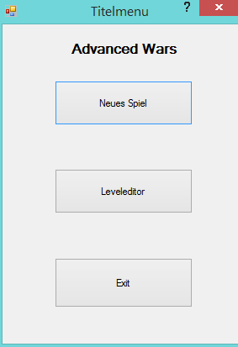

Siehe Bild 2 auf der folgenden Seite

Siehe Bild 1 auf der folgenden Seite

Beendet das Spiel und schließt das offene Fenster

Durch einen Klick auf das jeweilige Symbol wird dieses ausgewählt. Um dieses dann zu platzieren, einfach auf ein Kästchen klicken und es wird dort eingefügt.
Nachdem man fertig ist, gibt man unten einen Map Namen ein und kann die Map abspeichern.

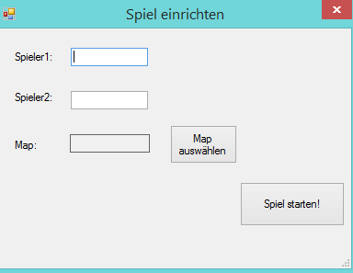

Hier gibt man die Spielernamen ein und ladet die zuvor erstellte Map. Danach kann man auf Spiel starten und schon geht es los!
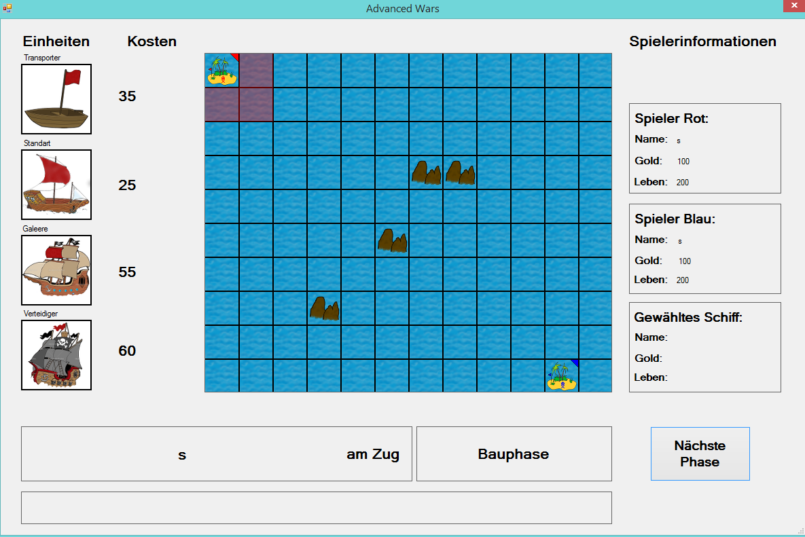
In der Bauphase kann man in dem vorgegebenen roten Feld seine Schiffe bauen. Ein Klick auf das entsprechende Schiff und danach ein Klick auf das gewünschte Quadrat setz ein Schiff dorthin. Ein gebautes Schiff kann erst in der darauffolgenden Runde benutzt werden. Klickt man auf "Nächste Phase" kommt man in die Bewegungsphase.

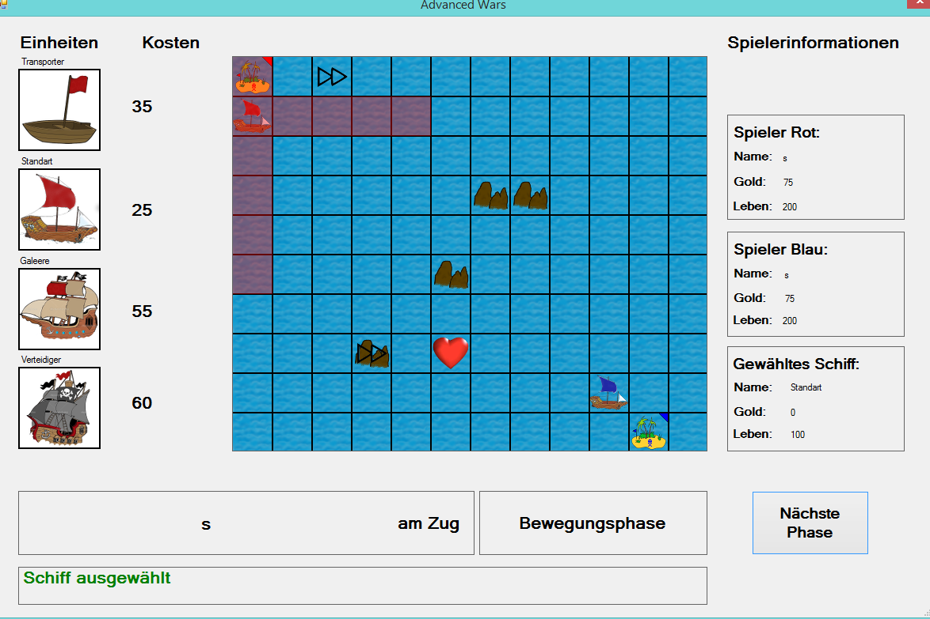

In der Bewegungsphase kann das ausgewählte Schiff auf die rotmarkierten Felder bewegt werden. Je nach Schifftyp kann die Reichweite größer oder kleiner sein.
Klickt man dann erneut auf "Nächste Phase" kommt man in die Kampfphase.

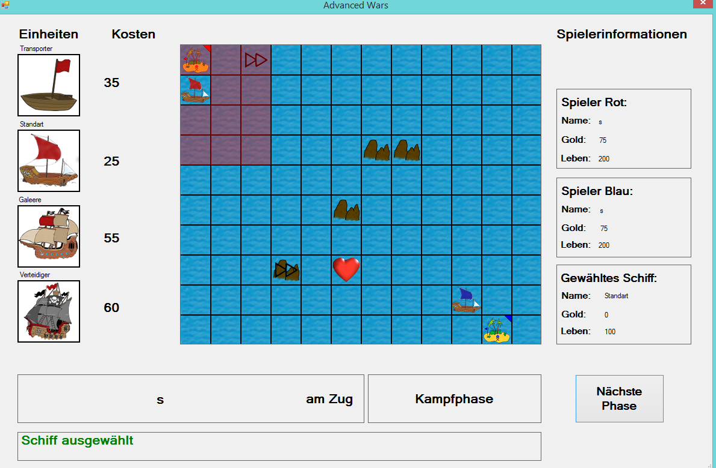

In der Kampfphase kann das ausgewählte Schiff dann andere Schiffe angreifen sofern diese in dem roten Bereich sind. Auch hier unterscheidet sich die Reichweite wieder von Schiff zu Schiff.

Auf der Map erscheinen zufällig extra Münzen und Leben(Herzen), die man einsammeln kann.
Der Spieler, der als erstes die gegnerische Basis zerstört, hat gewonnen!

